Комунальний заклад
Великоберезовицька загальноосвітня школа І – ІІІ ступенів
Тернопільської районної ради Тернопільської області

МАТЕРІАЛИ З ДОСВІДУ РОБОТИ ВЧИТЕЛЯ ІСТОРІЇ ВЕЛИКОБЕРЕЗОВИЦЬКОЇ ЗОШ І – ІІІ СТУПЕНІВ ЩЕРБІНІН НАТАЛІЇ ПЕТРІВНИ

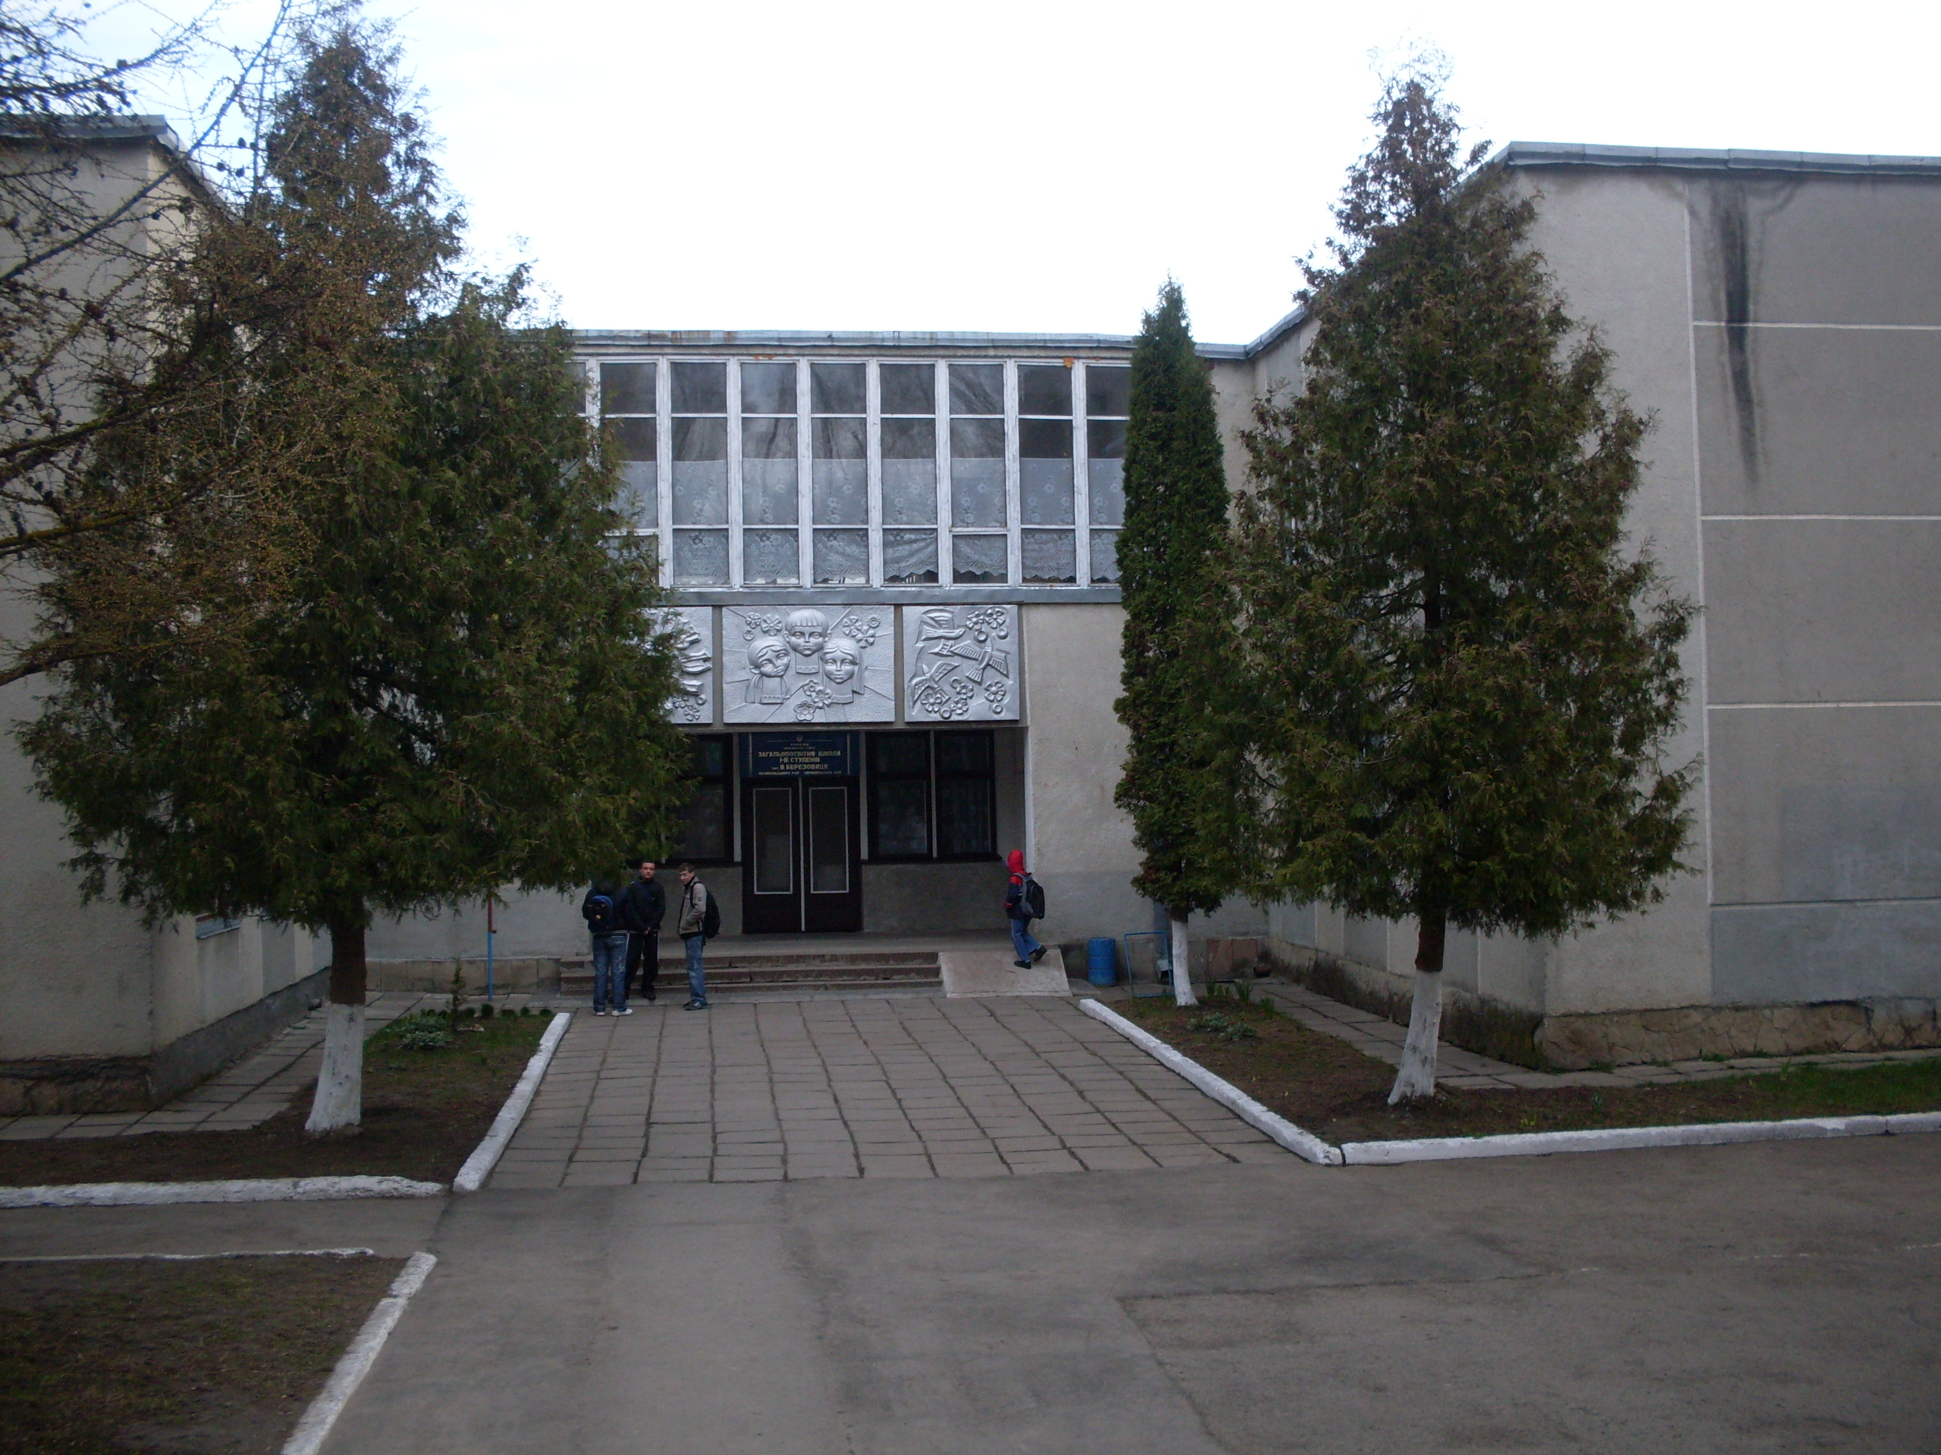

Перелік матеріалів
- Автобіографія.
- Педагогічне кредо.
- Опис досвіду роботи вчителя.
- Методичні прийоми.
- Розробки уроків.
- Дидактичні матеріали для оцінювання навчальних досягнень учнів у 5 – 11 класах.
- Творчі звіти про проведення виховних заходів.
- Ксерокопії наукових публікацій вчителя.

Автобіографія
Щербінін Наталія Петрівна
Освіта вища педагогічна: У 2003 році закінчила Тернопільський державний педагогічний університет ім.. В.Гнатюка. Спеціальність: вчитель історії і правознавства.
Педагогічний стаж: 9 років.
Кваліфікаційна категорія: друга.
Місце роботи: Великоберезовицька ЗОШ І – ІІІ ст., вчитель історії.
Проблема над якою працює вчитель: «Формування національної свідомості та патріотизму в учнів на уроках історії через особистісно-орієнтований підхід»
Досвід роботи
- 1999 – 2000 – педагог організатор громадської організації м. Тернополя «Фортеця».
- 2002 – 2003 – вчитель історії та правознавства ЗОШ І – ІІІ ступенів
с. Біла.
- З 2003 року – вчитель історії Великоберезовицької ЗОШ І – ІІІ ступенів.

Участь у конференціях та семінарах:

Рік | Тема конференції | Тема виступу | Рівень
2008 | Міжнародна наукова конференція «Українсько-польсько-білоруське сусідство: ХХ століття» | «Роль і місце Івана Наумовича у розвитку україно – польських взаємин.» | М.Дрогобич  Міжнародний
2009 | ХІІІ международная научно-практическая конференциия «Российско-белорусско-украинское пограничне: провинция как социокультурный феномен» | «Вплив російської культури на формування світогляду та громадську діяльність І.Наумовича у Сх.Галичині др. пол.. ХІХ ст.» | Россия. Г.Новозыбков.  Международный
2009 | Міжнародна наукова конференція «Україна, українці та українськість у історичному постанні та формах культурного досвіду» | «Вплив літературних творів та публікацій І.Наумовича на формування української нації у Сх.Галичині др. пол. ХІХ ст.». | Київ  Міжнародний
2009 | VІ Міжнародна наукова конференція «Ідея національної державності в українському і польському визвольних рухах новітньої доби (кін. ХІХ – ХХ ст.). Історія-історіографія-політологія» | «Впровадження ідей національної державності І.Наумовича у Сх.Галичині др.пол. ХІХ ст.» | Житомир  Міжнародний
2009 | Всеукраїнська наукова конференція «Людина у структурах повсякдення в історії України» | «Вплив громадсько – політичної діяльності І.Наумовича на розвиток економічного життя населення Сх. Галичини у др.пол. ХІХ ст.» | Луганськ  Республікансь  кий
2009 | Международна научна конференция «Личность в истории в эпоху нового и новейшего времени» | «І.Наумович – видатний громадсько-політичний діяч Сх. Галичини др.пол. ХІХ ст.» | Россия. Санкт-Петербург.  Міжнародний
2009 | Всеукраїнська науково-практична конференція молодих вчених та студентів «Українська державність: історія і сучасність» | «Значення ідей та принципів державотворення І.Наумовича в історії України.» | Маріуполь  Республікансь  кий
2010 | ІІ Межрегиональная научно-практическая конференция «Язики культуры: историко-культурный, философско-антропологический и лингвистический аспекты» | «Взаємозвязок російської і української культури та розв’язання проблем мовного питання І.Наумовичем у Сх. Галичині др.пол. ХІХ ст.» | Россия. Омск.  Міжнародний

Наукові доробки вчителя:
- Щербінін Н. Організаційна діяльність москвофільського Товариства імені Михайла Качковського (1874-1914 рр.) на прикладі статутів // Наукові записки Тернопільського національного педагогічного університету імені Володимира Гнатюка. Серія: Історія. – Вип. 2. – Тернопіль: ТНПУ ім. В.Гнатюка, 2007. – С. 39 – 48.
- Щербінін Н. Політична діяльність Івана Наумовича і розв’язання мовного питання у Східній Галичині (1861 – 1879 рр.) // Наукові записки Тернопільського національного педагогічного університету імені Володимира Гнатюка. Серія: Історія. – Вип. 3. – Тернопіль: ТНПУ ім. В.Гнатюка, 2009. – С. 32 – 37.
- Щербінін Н. Іван Наумович: маловідомі віхи біографії // Наукові записки Тернопільського національного педагогічного університету імені Володимира Гнатюка. Серія: Історія. – Вип. 1. – Тернопіль: ТНПУ ім. В.Гнатюка, 2010. – С. 25 – 30.
- Щербінін Н. Громадсько-політична та економічна діяльність Івана Наумовича в Галицькому сеймі та Австрійському парламенті др.пол. ХІХ ст. //Наукові записки Кіровоградського державного педагогічного університету імені Володимира Винниченка. Історичні науки. – Вип. 13. – Кіровоград, 2010. – С. 198 – 207.

